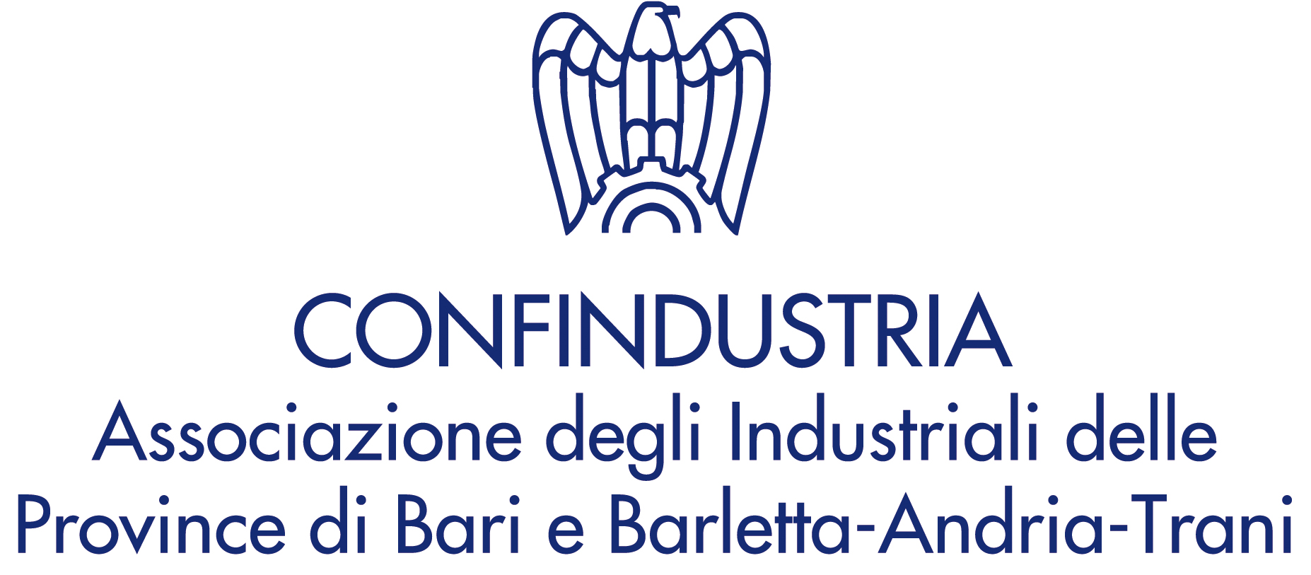 | 
SEMINARIO

IL RISCHIO AMBIENTI CONFINATI
Giovedì 20 febbraio 2014 – ORE 15,00
Sala Consiglio – Confindustria Bari e BAT
Bari, Via Amendola 172/5
_____________________________
PROGRAMMA

Ore 15,00 Saluti
Ing. Domenico De Bartolomeo
Vice Presidente Confindustria Bari e BAT

Ore 15,15 Relazione
Ing Salvatore Buffo
Consulente ANCE Bari e BAT
Analisi statistica
Casistiche incidentali in Italia e nel mondo
DLgs 81/2008 e DPR 177/2011
I rischi negli spazi confinati
Valutazione dei rischi
Procedure operative
Emergenze
Dispositivi di protezione individuale
Attività in appalto e subappalto
La qualificazione dell’impresa
Esempi di procedure
Ore 17,30 Dibattito e Conclusioni
_____________________________
SCHEDA DI PARTECIPAZIONE

Nome ________________ Prov. ___________________
Cognome ________________ C.A.P. ___________________
Funzione ________________ Telefono ___________________
Impresa ________________ Fax ___________________
Indirizzo ________________ E-mail ___________________
Città ________________

La partecipazione è libera e gratuita
Per motivi organizzativi si prega di voler compilare il presente modulo da restituire ai nostri uffici entro e non oltre il 10 febbraio p.v. per fax ( al n. 080/5467788) o per email (segreteria@assoservice.bari.it).
I dati personali saranno utilizzati solo ai fini organizzativi dell’incontro ai sensi del D.L. 30/6/03 n.196.

